2021年新春网络健身大联欢活动规程

一、组织单位
主办单位：国家体育总局群众体育司
支持单位：中国老年人体育协会、中国跆拳道协会、中国武术协会、中国龙狮运动协会
公益合作：中国体育彩票
承办单位：北京华奥星空科技发展有限公司
协办单位：中国银行
二、参与方式
社会公开报名。
三、报名、比赛时间(北京时间)
在线报名与上传视频：2021年2月4日0时至2021年2月18日24时。
网络投票：2021年2月11日0时至2021年2月25日24时。
成绩公告及证书下载：2021年2月26日-3月31日。
四、项目设置
(一)广播体操
(二)跆拳道
(三)太极拳
(四) 广场舞
(五) 舞龙舞狮
五、活动办法
(一)各项目均按照各单项规程、规则执行。
(二)各项目视频须于2021年2月4日以后拍摄。报名成功后，展示视频不得修改。
(三)观众通过2021年新春网络健身大联欢活动官网与H5手机端在线投票，每位用户、每个IP地址对每个视频、每天只能投三票。
(四)严格按照本地疫情防控工作的要求做好完备的疫情防控与风险防范措施。
六、名次评奖与奖励办法
（一）六个活动项目分别评奖。
（二）各项目根据网络投票由高到低按一等奖20%、二等奖30%、三等奖50%分别进行评奖，末尾数按四舍五入计算，授予电子证书。
（三）在活动官网首页留下新春祝福，抽取其中100名幸运用户送出100元手机话费充值卡。
（四）进入活动官网，登录并下载、打印电子证书。
七、报名
（一）报名和上传作品
1.手机端报名:关注“全民健身”微信公众号，回复“报名”获取新春网络健身大联欢活动报名链接或者通过导航栏目进入新春网络健身大联欢活动官网页面进行活动报名，填写正确的个人信息，阅读自愿参与责任书后，点击“报名”按钮进行报名。
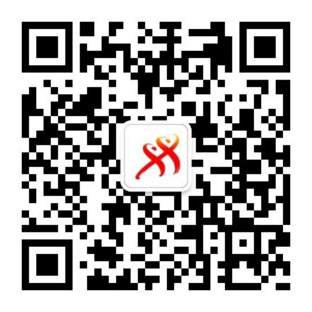
2.“中银运动+”小程序报名: 打开微信搜索“中银运动+”小程序，或者通过微信扫码进入“中银运动+”小程序，点击小程序首页轮播图进入新春网络健身大联欢活动官网页面进行活动报名，填写正确的个人信息，阅读自愿参与责任书后，点击“报名”按钮进行报名。
3.电脑端报名:登录“2021年新春网络健身大联欢活动”官网2021chunjie.sports.cn，点击立即报名下的“x项目”板块，填写正确的个人信息，阅读自愿参与责任书后，点击“报名”按钮进行报名。
4.每位用户在同一项目中只有一次上传作品机会，可以兼项。视频须于2月4日以后拍摄，活动组织单位有权对选手上传作品的合规性进行审核，有权删除其上传作品文件或取消其上传资格。
（二）网络投票
1.电脑端作品投票：打开活动官网页面，查看项目参与视频，并对喜欢的作品进行投票。
2.微信公众号作品投票：进入“全民健身”微信公众号，点击活动官网，查看项目参与视频，并对喜欢的作品进行投票。
3.每位用户、每个IP地址每个视频每天只能投三票。
（三）具体要求
1.报名时间，必须完整填写报名信息并上传参赛作品，否则不能完成提交。
2.上传的作品时长不超过5分钟，必须是横版拍摄的MP4或MOV格式，视频文件大小应低于300MB。画面清晰，图像稳定。
3.参与者着装应整洁大方，符合项目特点。
4.上传作品严禁违背社会公德，严禁植入广告和违反相关法律规定的内容，包括但不限于图像、图片、图标、旗帜、标语、文字、声音等。
八、其他
（一）本此活动不收取任何报名费用。
（二）组织单位有权对违反有关规定的参与者做出取消活动资格的决定。
（三）报名提交的作品与项目和视频要求不符，将被取消活动资格。
（四）参与者录制视频须遵守本人所在地政府关于疫情防控的有关规定，在确保安全的前提下进行演练和录制。
（五）本规程由组织单位负责解释。
（六）未尽事宜，另行通知。

